
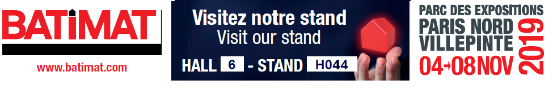
Communiqué de presse
Date : Mercredi 6 novembre 2019

Le Cerema À Batimat :
ConventionS de partenariat entre le cerema et l’aqc pour la rénovation énergétique des bâtiments

Mercredi 6 novembre, le Cerema et l’Agence Qualité Construction (AQC) ont renforcé leur collaboration au service de la rénovation énergétique des bâtiments par la signature de deux conventions.
Un accord cadre formalise leur partenariat historique au service de la qualité de la construction et de la rénovation des bâtiments. Un plan d’actions sera mis à jour régulièrement par les deux entités.
Une convention technique porte spécifiquement sur le Centre de ressources pour la réhabilitation responsable du bâti ancien (CREBA), dans le cadre du programme national PACTE. Cet outil à destination des acteurs de la construction a été créé en 2018 en partenariat entre le Cerema, l’ENSAM, l’Ecole Nationale Supérieure d’Architecture de Toulouse, Sites et Cités et Maisons Paysannes de France. Il est aujourd’hui également soutenu par le Plan Bâtiment Durable et l’AQC. Il vise une approche globale de la réhabilitation du bâti ancien en mettant à leur disposition, de manière centralisée et structurée, des ressources techniques et scientifiques et des retours d’expériences. Il associe la recherche de la performance environnementale, le respect des valeurs patrimoniales et architecturales et la prise en compte des spécificités techniques et physiques.
Les actions prévues portent sur la valorisation croisée du Centre de Ressources CREBA et sur la réalisation d'actions communes autour de la qualité des environnements intérieurs, de l’analyse en coûts complets, ou encore de la réduction des nuisances (radon, mérules) …
Le Cerema est associé pour son expertise bâtiment et rénovation énergétique. Dans le domaine de la réhabilitation énergétique des bâtiments, enjeu majeur de la loi pour la Transition énergétique, le Cerema accompagne au quotidien les services de l’Etat, les collectivités et les professionnels.
----------------------
Le Cerema est l’établissement public de référence en matière d’aménagement, de cohésion territoriale et de transition écologique et énergétique. Centre de ressources et d’expertises scientifiques et techniques pluridisciplinaires, il apporte aux acteurs des territoires et aux entreprises privées son concours à l'élaboration, la mise en œuvre et l'évaluation des politiques publiques. Le Cerema intervient auprès des services de l’Etat, collectivités et entreprises pour développer, expérimenter et diffuser des solutions innovantes dans de nombreux domaines (mobilité, infrastructures de transport, urbanisme, construction, préservation des ressources, prévention des risques). Le Cerema accompagne les acteurs de la construction du bâtiment, de sa conception à son implantation dans les territoires jusqu'à son exploitation, sa maintenance, voire sa réutilisation... Il apporte sa contribution à une offre diversifiée de logements performants et accessibles à tous, et au développement de nouveaux modes d’habiter en lien avec les politiques publiques liées à la cohésion des territoires afin de répondre aux enjeux de la transition écologique.

Du 4 au 8 novembre 2019, les experts du Cerema sont présents à Batimat, Hall 6 stand H044
pour répondre aux questions des professionnels du bâtiment
dans le domaine des performances environnementales et énergétiques des bâtiments,
des nouvelles opportunités liées aux matériaux bio-sourcés, de la réhabilitation responsable du bâti ancien…
Pour en savoir plus : https://www.cerema.fr/fr/evenements/batimat
CONTACT PRESSE
Géraldine SQUENEL – Directrice déléguée communication et relations presse
M 06.12.73.55.56 - geraldine.squenel@cerema.fr
 Jeudi 7/11 à 13h30 et 16h30, stand du Cerema : Démonstrations de l’outil Infiltrea Promevent : focus sur la mesure des systèmes de ventilation
Par la société DooApp et le Cerema qui répondront à vos questions et vous proposeront des démonstrations supplémentaires tout l’après-midi.
Ce logiciel en cours de développement est un outil terrain pour permettre aux mesureurs de mettre en œuvre le protocole Promevent dans l'inspection des systèmes de ventilation d’un bâtiment. Il guidera le mesureur à travers l'ensemble des étapes du protocole, facilitera l'enregistrement des résultats, l'incorporation de photos et la rédaction du rapport, et permettra une consultation rapide et appropriée des fiches du guide Promevent en lien direct avec la vérification ou la mesure qu'il sera en train de réaliser.

